Pielikums

pie 11.03.2025. nolikuma

Nr. ĀNP/1-5-2/25/17

“Ielu tirdzniecības organizēšana

Ādažu novada administratīvajā teritorijā 2025. gadā”

**Ielu tirdzniecības organizēšanas vietas**

**“Līgo laukums”   
Gaujas iela 10 un Gaujas iela 10A, Ādaži, Ādažu novads**

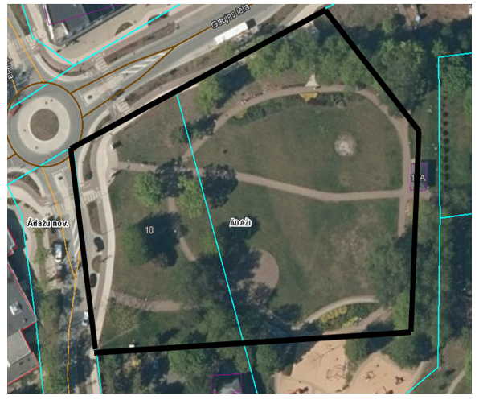

**“Skvērs”****kadastra numurs 80520040410, Carnikava, Carnikavas pagasts, Ādažu novads**

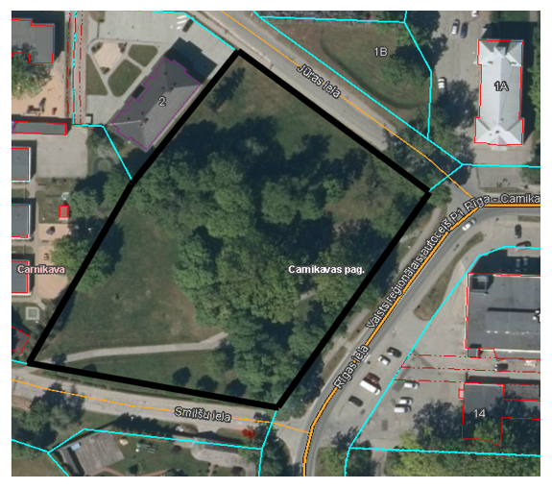

**“Jūras iela”**

**posmā** **no Jūras iela 1A līdz Jūras iela 3A, Carnikava,**

**Carnikavas pagasts, Ādažu novads**

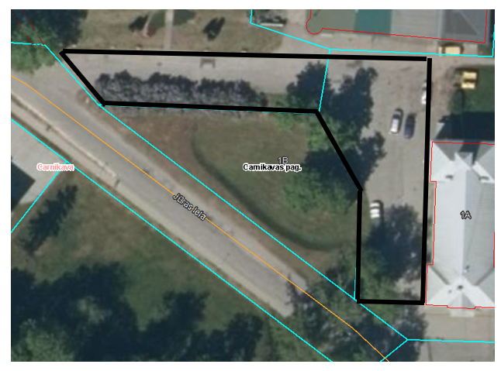

**“Gaujas svētki”**

**posmā no Pirmā iela 26A līdz Pirmā iela 26B, Ādaži, Ādažu novads**

(ielu tirdzniecības organizēšana platība var tikt precizēta ar publiskā pasākuma rīkotāju)

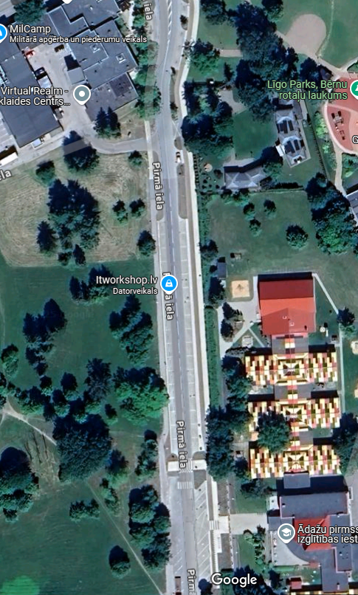

**“Zvejnieksvētku ieskaņas Zaļumballe”**

**Jūras iela 3A, Carnikava, Carnikavas pag., Ādažu novads, kā arī posmā no Jūras iela 1A līdz Jūras iela 3A, Carnikava, Carnikavas pag., Ādažu novads**

(ielu tirdzniecības organizēšana platība var tikt precizēta ar publiskā pasākuma rīkotāju)

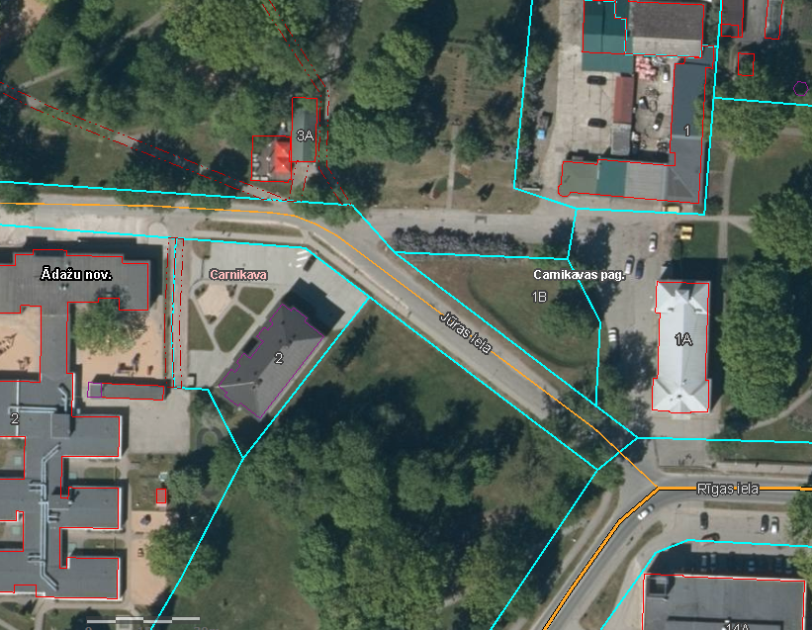

**“Nēģu svētki”**

**posmā no Jūras iela 1A līdz Jūras iela 3A, Carnikava, Carnikavas pag., Ādažu novads Jūras iela 3A, Carnikava, Carnikavas pag., Ādažu novads, kā arī kadastra numurs 80520040410, Carnikava, Carnikavas pagasts, Ādažu novads**

(ielu tirdzniecības organizēšana platība var tikt precizēta ar publiskā pasākuma rīkotāju)

